Люминесцентный материал на основе β-дикетонатного комплекса европия
Зиятдинова Р.М.,¹ Лапаев Д.В.,² Галяметдинов Ю.Г.^{1,2}
Аспирант, 1 курс аспирантуры
¹Казанский национальный исследовательский технологический университет, Казань, Россия
²Казанский физико-технический институт имени Завойского Е.К. РАН, Казань, Россия
E–mail: ruzannochka95@mail.ru
В настоящее время соединения европия зарекомендовали себя в качестве перспективных материалов для молекулярной фотоники и электроники [1]. Они эффективно преобразуют УФ свет в монохроматическое излучение с высоким квантовым выходом в красной области, имеют длительное время затухание и большой Стоксов сдвиг. При этом, люминесцентные свойства могут быть чувствительны к температуре. Поэтому такие соединения могут быть использованы в качестве светопреобразующих материалов, солнечных концентраторов, сенсоров температуры и т.д. Несмотря на их отличные характеристики, практическое применение соединений Ln(III) ограничено низкой фотостабильностью при УФ облучении, что приводит к необратимому снижению интенсивности люминесценции.
В работе предлагается подход к решению проблемы низкой фотостабильности, основанный на синтезе мезогенных комплексов лантаноидов, которые по сравнению с немезогенными соединениями, имеют низкую температуру размягчения, являются термостабильными и способны образовывать оптически прозрачные пленочные материалы [2].
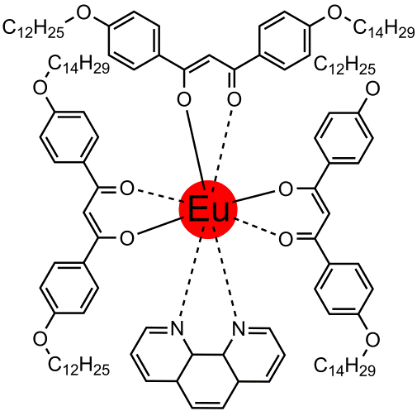 | 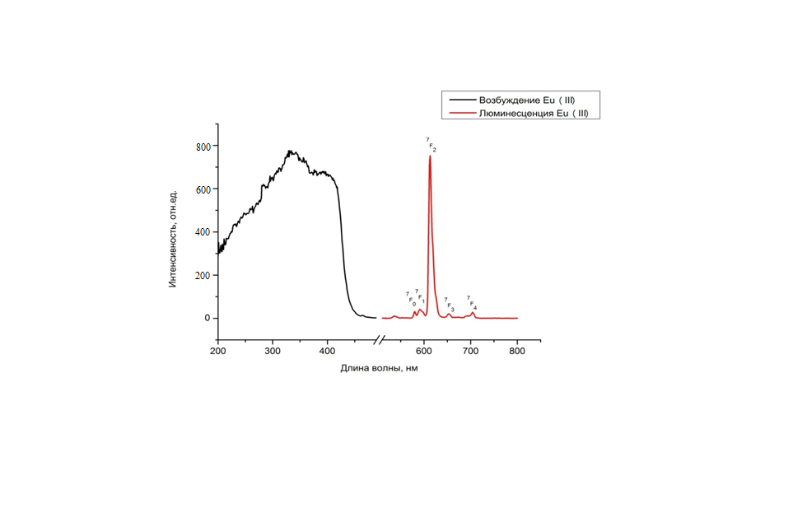
Рис. 1 – Структура β-дикетонатного комплекса Eu(CPDK₁₂₋₁₄)₃Phen | Рис. 2. – Спектры возбуждения и люминесценции β-дикетонатного комплекса Eu(CPDK₁₂₋₁₄)₃Phen
Синтезирован β-дикетонатный комплекс Eu(CPDK₁₂₋₁₄)₃Phen, где (CPDK₁₂₋₁₄) – [1-(4-(додецилокси)фенил)-3-(4-(тетрадецилокси)фенил)пропан-1,3-дион], а Phen – [1,10 -фенантролин] (рис. 1). На основе которого путем плавления между двумя кварцевыми подложками получены прозрачные застеклованные пленки. Пленки проявляют интенсивную красную люминесценцию при облучении УФ светом длиной волны λ=340 нм (рис. 2). Наиболее интенсивным является сверхчувствительный переход 5D₀ → 7F₂ около 612 нм. Изучено влияние температуры на оптические свойства. Пленка комплекса Eu(CPDK₁₂₋₁₄)₃Phen является прозрачной во всем видимом диапазоне и не мутнеет при длительном воздействии УФ облучения, что позволяет использовать данный материал в качестве рабочих элементов люминесцентных устройств.
Работа выполнена при финансовой поддержке гранта РНФ 18-13-00112.
Литература
- Brites C.D.S., Balabhadra S., Carlos L.D. Upconverting nanoparticles working as primary thermometers in different media // Adv. Optical Mater., 2018, p. 13962–13968.
- Lapaev D.V., Nikiforov V.G., Lobkov V.S., Knyazev A.A., Galyametdinov Y.G. (2018). A photostable vitrified film based on a terbium(III) β-diketonate complex as a sensing element for reusable luminescent thermometers // Journal of Materials Chemistry C, №6(35), p. 9475–9481.

